事项编码：070000100658026744814330101

因病或非因工致残完全丧失劳动能力提前退休（职）核准服务指南

市人力社保局

因病或非因工致残完全丧失劳动能力提前退休（职）核准服务指南
一、适用范围
涉及的内容：申请因病或非因工致残完全丧失劳动能力提前退休（退职）
服务对象：个人,法人
二、事项审查类型
即审即办
三、国家法律依据
国务院关于工人退休、退职的暂行办法 国务院 1978-05-24
第一条
第一款 全民所有制企业、事业单位和党政机关、群众团体的工人，符合下列条件之一的，应该退休。
（一） 男年满六十周岁，女年满五十周岁，连续工龄满十年的
（二） 从事井下、高空、高温、特别繁重体力劳动或者其他有害身体健康的工作，男年满五十五周岁、女年满四十五周岁，连续工龄满十年的
劳动和社会保障部关于制止和纠正违反国家规定办理企业职工提前退休有关问题的通知 劳动和社会保障部 1999-03-09
一、要严格执行国家关于退休年龄的规定，坚决制止违反规定提前退休的行为

国家法定的企业职工退休年龄是：男年满60周岁，女工人年满50周岁，女干部年满55周岁。从事井下、高空、高温、特别繁重体力劳动或其他有害身体健康工作（以下称特殊工种）的，退休年龄为男年满55周岁、女年满45周岁；因病或非因工致残，由医院证明并经劳动鉴定委员会确认完全丧失劳动能力的，退休年龄为男年满50周岁、女年满45周岁。
国务院办公厅关于进一步做好国有企业下岗职工基本生活保障和企业离退休人员养老金发放工作有关问题的通知 国务院办公厅 1999-02-03
四、坚决制止和纠正违反国家规定提前退休的行为

（一）对提前退休的情况进行清查处理。根据国家关于企业职工退休条件的规定，由各省、自治区、直辖市人民政府和有关行业主管部门负责，组织对1998年1月1日以后办理提前退休的情况进行认真清理，分别妥善处理：1999年底前达到国家规定退休年龄等条件的，已办理的退休手续有效，继续由社会保险经办机构支付养老金；1999年底仍未达到国家规定退休年龄等条件的，已办理的退休手续无效，由企业统筹安排，应当安排下岗的职工，要进入再就业服务中心，保障其基本生活。对违反国家规定办理退职和1998年1月1日前违反国家规定办理提前退休的，由各地区、各部门参照上述精神妥善处理。这项工作，要在1999年4月底前完成。

（二）加强企业职工退休审批工作的管理。男职工年满60岁、女干部年满55岁、女工人年满50岁退休的，仍由县级人民政府劳动保障部门审批；从事井下、高空、高温、特别繁重体力劳动或其他有害身体健康的工种，因病或非因工致残完全丧失劳动能力的企业职工退休，改由地级劳动保障部门审批；按照国家有关规定提前退休的，改由省级人民政府劳动保障部门审批。原行业统筹企业的职工退休，由省级人民政府劳动保障部门审批。各地区、各部门及各企业必须严格执行国家关于企业职工退休条件的规定。今后，凡是违反国家规定办理提前退休的企业，要追究有关领导人和当事人的责任，已办理提前退休的职工要清退回原企业。

（三）严格按国家规定核定提前退休人员的待遇。对因病或非因工致残退休的人员和按国家有关政策提前退休的人员，其养老金按有关规定适当减发。
劳动部关于加强提前退休工种审批工作的通知 劳动部 1993-07-03

第三条 各地劳动部门在办理提前退休工作时应严格把关，凡不符合提前退休工种审批条件和审批程序的，一律不予办理提前退休手续。
四、省级法律依据
浙江省劳动厅关于坚决制止和纠正违反国家规定办理企业职工提前退休问题的通知 浙江省劳动厅 1999-04-12 第一条 严格执行退休年龄规定，坚决制止违规提前退休行为 国家法定的企业职工退休年龄是:男年满60周岁，女工人年满50周岁女干部年满55周岁。从事井下高空、高温特别繁重体力劳动或其他有害身体健康工作(以上简称特殊工种)的退休年龄为男年满55周岁、女年满45周岁;因病或非因工致残.由医院证明并经劳动鉴定委员会确认完全丧失劳动能力的,退休年龄为男年满50周岁、女年满45周岁。实行全员劳动合同制后,女职工退休年龄按浙劳政[1996]70号、浙劳复[1998]29号文件规定执行。 按国家有关规定办理提前退休的范围限定为:省政府办公厅浙政办发(1997]129号有关丝绸行业职工提前退休的规定:省政府办公厅浙政办发(1997)277号有关棉纺行业职工提前退休的规定;省劳动厅、省轻纺行业管理办公室折劳办[1998]63号和劳动和社会保险部国家经贸委劳社部发[1998]6号关于有国家压锭任务的国有纺织企业中挡车工提前退休的规定;省劳社厅、体改委、计经委、财政厅浙劳险[1997]109号关于破产企业职工提前退休的规定。但此项规定与前款规定不能同时适用于同一名职工。 企业职工退职条件按省政府浙政[1997]15号文件规定执行。 国家和省关于企业职工退休、退职年龄和条件的规定，各地、各部门和企业及职工必须认真执行，不得降低并严禁扩大适用范围。今后，凡是违反规定办理提前退休退职的企业，要追究有关领导和当事人的责任社会保险经办机构不得为其支付养老金。
五、市级法律依据

六、县级规定

七、受理机构
杭州市人力资源和社会保障局
八、决定机构
杭州市人力资源和社会保障局
九、数量限制
无数量限制

十、受理条件
（一）参加杭州市区（萧山区、余杭区、富阳区、临安区除外，下同）职工基本养老保险的： 1、企业在职人员，直接到市人力社保部门办理； 2、市区户籍个体参保人员，报户籍所在区人力社保部门初审后由市人力社保部门办理； 3、非市区户籍个体参保人员，直接到市人力社保部门办理，其中萧山区、余杭区、富阳区、临安区个体参保人员到户籍所在区人力社保部门办理； （二）因病或非因工致残，由医院证明并经劳动能力鉴定委员会确认完全丧失劳动能力； （三）累计缴费年限满15年。
十一、禁止性要求
无禁止性要求
十二、申请材料目录

材料名称 | 材料形式 | 必要性及描述 | 备注
身份证复印件或变更出生日期（参工日期）证明材料 | 纸质 | 必要
因病或非因工致残完全丧失劳动能力提前退休（退职）核准表 | 纸质或电子 | 必要 | 多份文件建议打包上传
职工本人档案 | 纸质 | 必要 | 需纸质核验，可不上传电子材料，多份文件建议打包上传

十三、申请接收
申请方式：网上申请,现场窗口申请,邮寄申请
办理地点: 杭州市人力社保综合服务大厅（杭州市上城区小营街道中河中路248号）5-12号窗口;
十四、对外公布的办理程序描述

环节 | 办理时限 | 办理人员 | 审查标准 | 办理结果
申请 | 申请人向杭州市行政服务中心人力社保分中心办事窗口提交申请材料。
受理 | 即办 | 行政审批处  工作人员 | 对申请材料进行初步审核。经审核，申请材料齐全、符合法定形式的，予以受理。材料不齐全或不符合要求退回材料，并一次性告知需补齐的材料。 | 不属于本机关受理范围的，告知原因退回材料，并及时告知申请人向相应行政机关申请。
审核 | 即办 | 行政审批处  工作人员 | 对申请材料进行实质性审查，是否符合相关法律规定，并作出审核意见。 | 作出审核意见，不予同意的告知原因。
办结 | 即办 | 行政审批处工作人员 | 根据审核意见，作出是否核准的决定。 | 出具决定文书。
送达 | 3个工作日 | 行政审批处  工作人员 | 根据申请人选择的送达方式送达文书。

十五、办理方式

十六、办结时限
法定期限：无期限
承诺期限：即办
时限说明：需审核档案;无
十七、收费依据及标准
收费项目名称 | 收费标准 | 减免说明

十八、审批结果名称
《因病或非因工致残完全丧失劳动能力提前退休（退职）核准表》
十九、结果送达
自作出决定之日起3个工作日内送达
送达方式：当场送达,快递送达
二十、行政相对人权利和义务
（一）申请人有依法申请的平等权利，行政机关不得歧视。
（二）申请人申请提前退休（退职）的，应当如实向经办机构提交有关材料和反映真实情况，并对申请材料实质内容的真实性负责。
（三）申请人可通过12345咨询电话、浙江政务服务网或杭州市人力资源和社会保障网，获取事项的服务指南。
（四）做出不予核准决定的，应当说明理由，并告知申请人法律救济途径。
二十一、咨询途径
咨询电话：0571-12345-1、0571-12333
二十二、监督投诉渠道
监督投诉电话：0571-12345-1或12345投诉热线
网上投诉：http://zxts.zjzwfw.gov.cn
二十三、受理地点和时间
受理地点：杭州市人力社保综合服务大厅（杭州市上城区小营街道中河中路248号）5-12号窗口
受理接待时间：法定工作日上午上午8：30-11：50 下午13：30-17:00

二十四、办理进程和结果公开查询
咨询电话：0571-12345-1、0571-12333
网上查询：bsjd.zjzwfw.gov.cn
二十五、办事者到办事现场次数
0次
次数说明：邮寄申请可跑零次。

附录1 因病或非因工致残完全丧失劳动能力提前退休（职）核准流程图
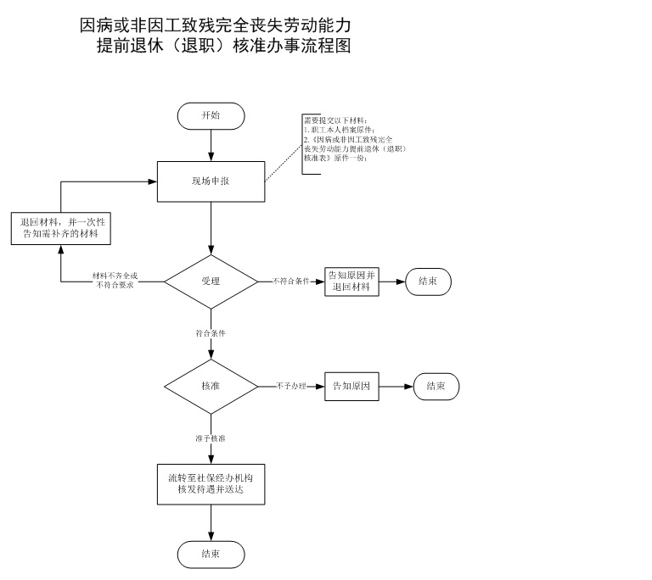

附录2 相关申请材料示范文本
材料空白表、示例表，请在“申请材料”中单独下载打印

附录3 常见问题解答
1、问题：
我如何申报因病或非因工致残完全丧失劳动能力提前退休？
解答：企业职工由企业经主管部门审核后上报市人力社保行政部门审批，无主管部门的由企业直接报市人力社保行政部门审批。本市市区户籍个体参保人员报户籍所在区人力社保行政部门审核后报市人力社保行政部门审批；外地户籍个体参保人员直接报市人力社保行政部门审批。
2、问题：
申请因病或非因工致残完全丧失劳动能力提前退休的年龄规定是怎样的？
解答：因病或非因工致残完全丧失劳动能力提前退休年龄为男年满50周岁、女年满45周岁。具备其他条件但未到达规定年龄的，可以申请办理退职。
3、问题：
我得了癌症，是否属于因病完全丧失劳动能力？
解答：是否属于因病完全丧失劳动能力，以劳动能力鉴定结论为准。
4、问题：
申请人跑零次需要注意什么？
解答：凡注明跑零次事项，申请者可以通过邮寄方式将办事材料寄送给办事机构，办事机构工作人员在收到邮寄材料并确认材料齐全、符合受理条件的予以受理。办事机构地址见该事项办事指南中办公地址。申请人邮寄材料时，请在邮寄材料的封面上注明“******（指办事事项名称）申请材料“。特别提醒！申请人邮寄的办事材料，在寄送途中存在遗失风险！如果寄送的办事材料中，具有原始档案等不能通过事后复原的材料，因寄送途中遗失，将会对申请人造成不可挽回的损失，同时也会造成隐私信息的泄露，因此，对于重要办事材料，建议申请人向邮寄材料机构了解，如邮寄材料机构不能保证办事材料不被泄露、或不能排除办事材料寄送途中丢失可能的，不建议邮寄方式提交办事材料。

